《算法设计与分析》实验报告

课程位序号： 48 班级： 软件2102班 组号： 06 姓名： 孙雨

实验三：动态规划
- 实验目的
  - 理解回溯和分支限界的基本思想，熟练掌握使用两种方法方法进行算法设计的基本步骤和技巧。
  - 掌握回溯递归原理。
  - 应用回溯和分支限界方法解决实际问题。
- 实验内容
2.经典问题：旅行商问题
4. 敌法师是DOTA中受人欢迎的打野英雄. 为了让打野更有效率，敌法师经常使用Blink技能（我们假设该技能没有CD时
间）来回穿梭于各个野怪点. 假设有N个野怪点. 敌法师选择其中任何一个开始打野. 对于每个野怪点，敌法师使用Ti时间
杀掉野怪并获取Gi金钱. 一个地方的野怪如果被杀掉则不会再出现了. 现在我们的敌法师想获取M金钱买装备. 但是我们的
敌法师没有太多时间，所以我们需要计算敌法师获取M金钱的最短时间.

【输入】
多样例，第一行是样例数目T. 每个样例开始于两个正整数N和M,然后就是N行，每行有三个整数Ti, Gi, Ki, 其中Ki是敌法师可以从当前野怪点blink到几个其他的野怪点. 然后就是Ki个整数 Cij. 输入假设如果敌法师可以从i野怪点blink到野怪点j, 则亦可以从j blink回 i.
输入的范围是
1. 1 <= T <= 50
2. 1 <= N <= 50
3. 1 <= Ti <= 10000000
4. 1 <= M, Gi <= 1000000000
5. 1 <= Ki < N
6. 1 <= Cij <= N

【输出】
对每个样例，输出最短时间.

【样例输入】
3
1 4
2 5 0
1 5
1 4 0
4 10
1 9 0
3 3 1
3
3 3 2
2 4
4 4 1
3

【样例输出】
Case 1: 2
Case 2: Poor Magina, you can't save the world all the time!
Case 3: 10

- 算法设计描述
第二题：（分支限界）
1.前期准备
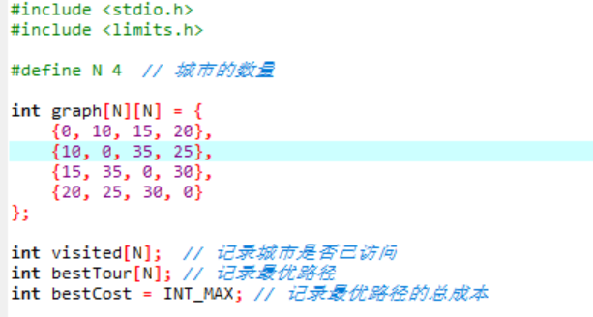
2.递归函数
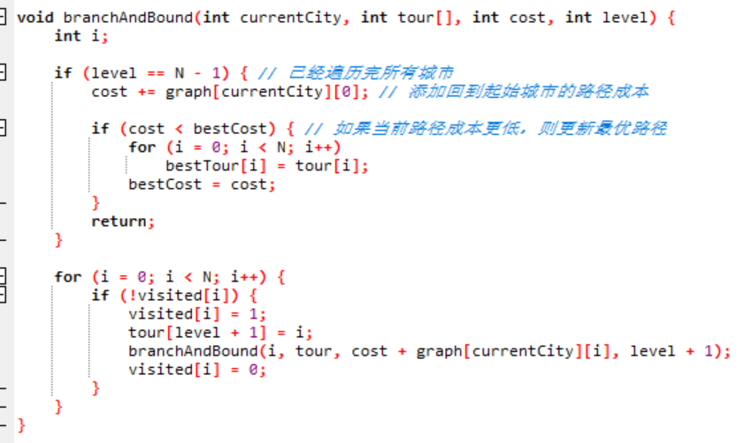
3.主函数：
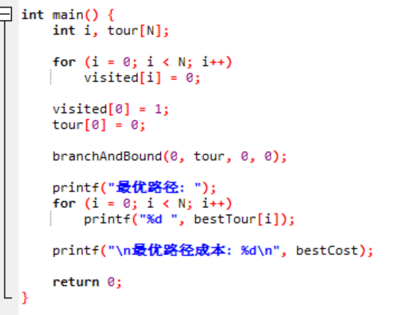
第二题：（回溯）
1.前期准备
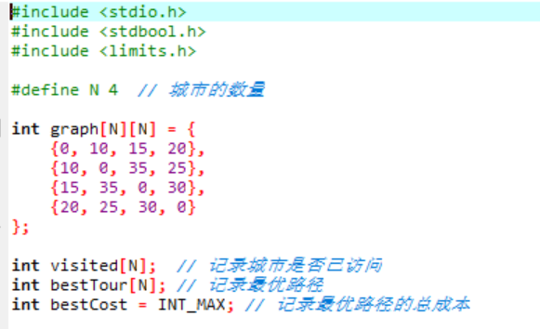
2.递归函数
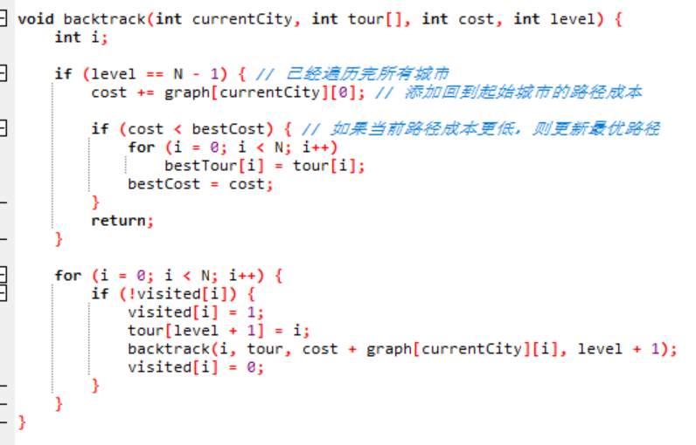
3.主函数
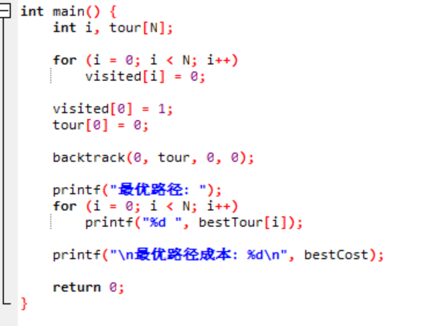
第四题：
①回溯法
这段代码使用了排列树的思想来解决问题。
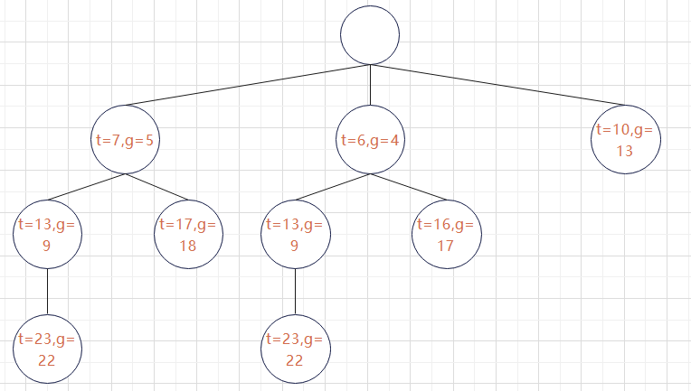
首先，定义一个全局变量`min_time`来记录当前找到的最短时间，初始值设为无穷大。

接着，定义一个递归函数`backtrack(curr_point, curr_time, curr_gold)`，表示当前遍历到野怪点`curr_point`，耗费时间`curr_time`，获得金钱`curr_gold`。在递归函数中，如果找到了一条达到或超过目标金钱数目M的路径，就检查当前时间是否更短。如果更短，则更新`min_time`为当前时间。然后，直接返回上层递归，继续遍历其他可能路径。

在每个递归调用中，选择未访问过且可从当前位置`blink`到的下一个野怪点。从该点开始，递归调用`backtrack()`函数，在递归返回后将此点设为未访问，以用于尝试其他路径。

在算法的主流程中，对于每个样例，首先初始化数据结构和全局变量，然后从第一个野怪点开始调用`backtrack()`函数。

最后，对于每个样例，输出全局变量`min_time`作为结果。在处理下一个样例时，重置相关数据结构和变量。

②分支限界法
敌法师是DOTA中受人欢迎的打野英雄，他使用 Blink 技能来穿梭于各个野怪点。我们需要帮助敌法师计算在获取一定金钱数量之前的最短时间。

首先，我们需要根据输入要求，定义程序的输入和输出。根据题目描述，输入包括多个样例，每个样例的第一行是野怪点数量 N 和目标金钱数量 M，接下来的 N 行描述每个野怪点的杀怪时间 Ti、获取金钱数量 Gi、以及可以 Blink 到其他野怪点的数量 Ki 和具体的野怪点编号 Cij。输出是每个样例的最短时间。

接下来，我们可以考虑使用分支界限算法来解决这个问题。我们可以从每个野怪点开始作为起始点，使用优先队列来进行搜索。优先队列中的节点包含当前所在的野怪点编号、到达该野怪点的时间和当前的金钱数量。

在搜索过程中，我们不断取出优先队列中时间最小的节点，并检查是否达到目标金钱数量。如果达到目标金钱数量，我们记录下当前的时间并结束搜索。否则遍历当前野怪点可以 Blink 到的其他野怪点，将新的节点加入优先队列中，并更新时间和金钱数量。

- 实验结果及分析
第二题：
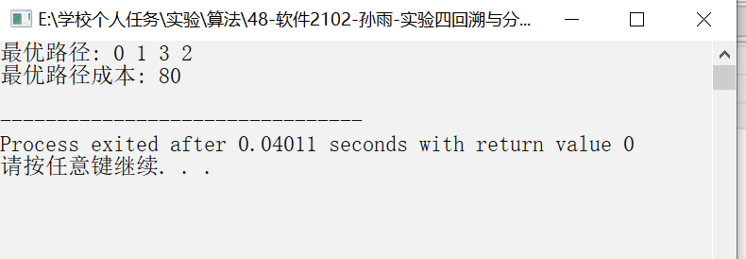

- 总结
无

